ЛАБОРАТОРНА РОБОТА 4

«Розв’язати задачу за допомогою MS Excel»

Студента групи КН-12

Бурчак М.В Викладач: Тимченко О.В.

**Мета роботи**: Розв’язати задачу за допомогою MS Excel

**Хід виконання**: виконала завдання: розв’язала задачі за допомогою MS Excel, результати виконання прикріпленні нижче.

**Контрольні питання:**

1. Функції – це попередньо визначені формули, які виконують обчислення в особливому порядку за допомогою спеціальних значень, які називаються аргументами.
2. Послідовність, у якій мають розміщуватися використовувані у формулі символи називають синтаксисом функції.
3. Структура функції: ім'я функції, відкриваюча дужка, список

аргументів, розділених крапками з комою, закриваюча дужка.

1. Значення, що використовуються для обчислення функцій, називаються аргументами.
2. Використання функції як одного з аргументів у формулі, яка використовує функцію
3. Є два способи введення функцій: із клавіатури або за допомогою Майстра функцій. В Excel можна використовувати вкладені функції з рівнем вкладення до 7 функцій.
4. За категорією функції поділяються на математичні, статистичні, логічні, фінансові
5. Математичні функції в Excel — це функції, призначені для виконання обчислень над числами та / або даними комірок: округлення, перетворення чисел тощо.
6. Обчислення суми
7. Перемножує всі числа, задані як аргументи, і повертає продукт.
8. У результаті використання функції ROUNDDOWN для додатного числа завжди відбувається округлення до меншого, а в результаті використання функції ROUNDUP – до більшого.

Функція Round Округлює число, яке міститиме дріб у такий спосіб: Якщо дробова частина 0,5 або більше, число округлюється.

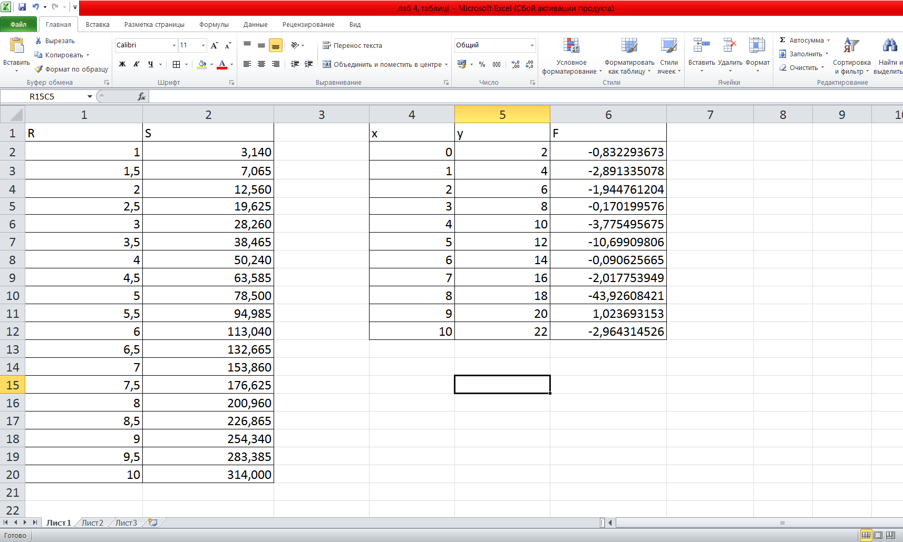Завдання 1 і 2.